5주차 결과보고서

전공: 컴퓨터공학과 학년: 4학년 학번: 20202106 이름: OSHIMA ASUKA

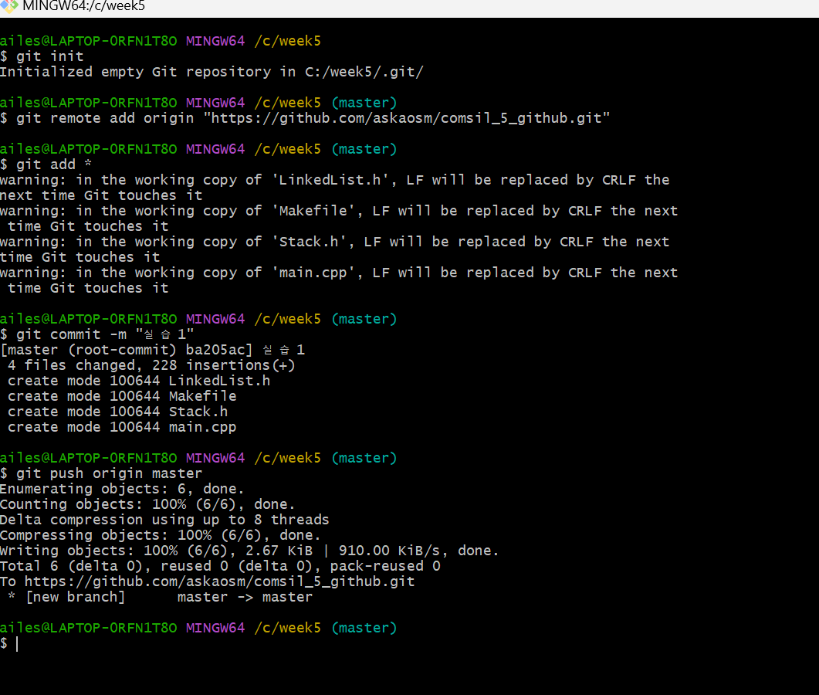

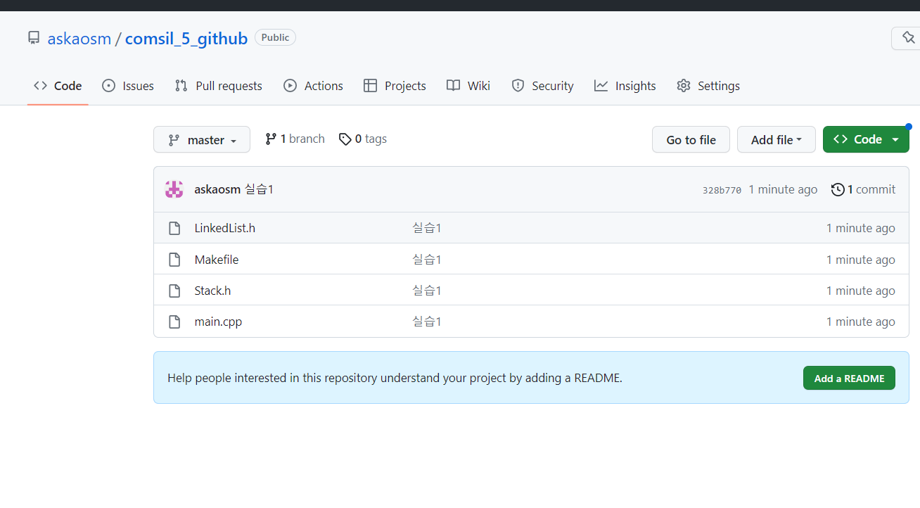

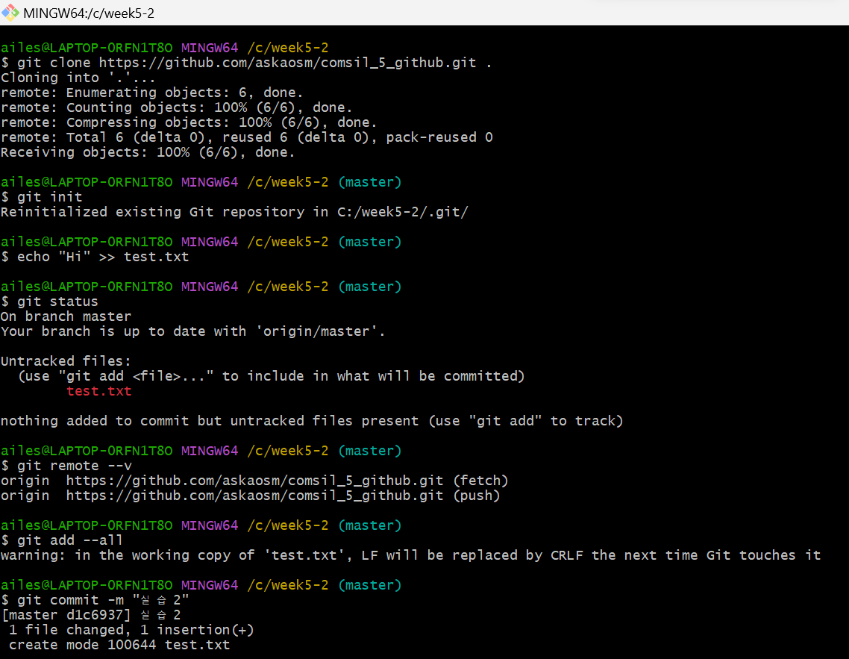

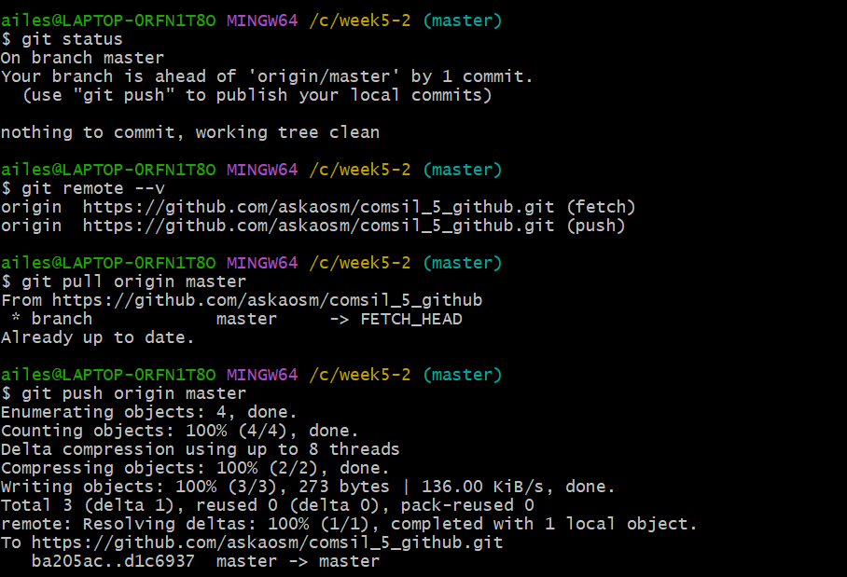

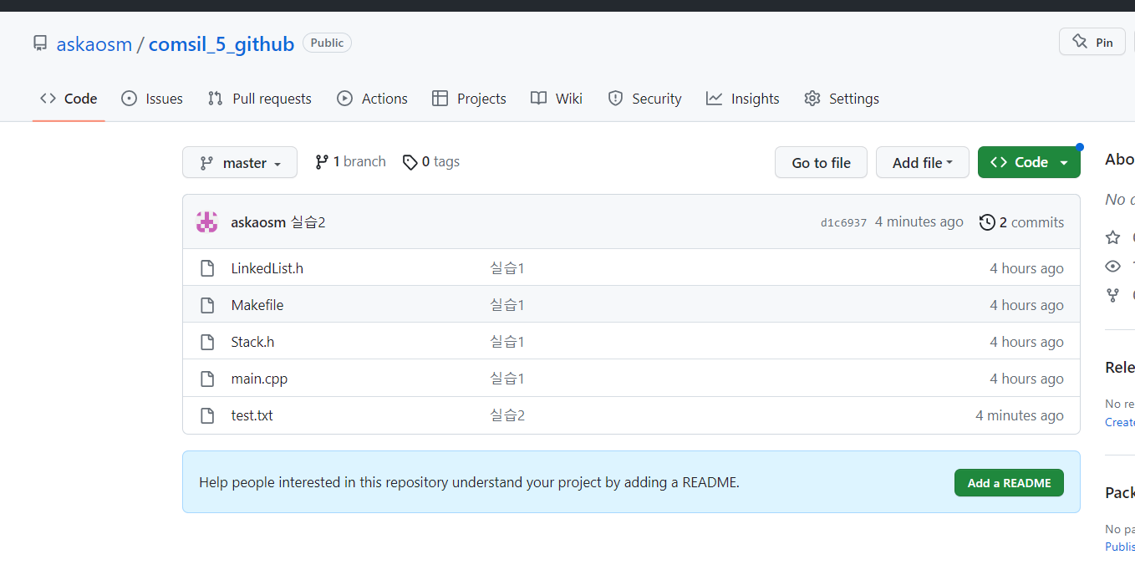

1. Github를 사용하는 것이 협업할 때 어떤 장점이 있는지 기술하도록 한다.

Github는 다양한 기능을 갖고 있기 때문에 효율적이고 기능이 좋은 코드를 만들 수 있다. Fork이나 clone은 다른 사용자가 작성한 repository를 복제해서 자신의 repository에서 편집이 가능해진다. Pull request는 로컬 repository로 편집한 내용을 다른 사용자에게 알린다. Merge는 로컬 repository에서 변경되었던 코드를 원격 repository상의 코드에 Merge한다. Repository의 소유자가 Pull request를 받아 승인함으로써 repository에 대한 변경점을 자신의 repository에 도입이 가능하다. 또한 이번 과제에서도 만들었던 branch라는 기능은 작업을 나누여 또 이력을 보관할 수 있고 복수의 사람들이 동시에 실행할 수 있다. 이처럼 Github에서는 한사람 말고 많은 사람들이 동시에 작업하거나 수정내용을 공유할 수 있는 기능을 가진다. 이러므로 프로젝트나 협업을 할 때 코드를 공유하면서 효율적으로 작업할 수 있다.